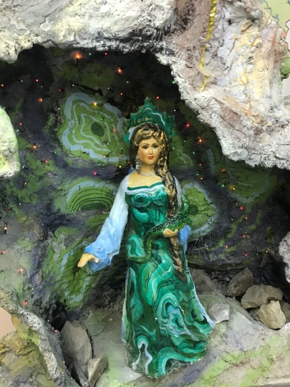«Путешествие к Хозяйке медной горы»

Проблема патриотического воспитания подрастающего поколения сегодня одна из наиболее актуальных. Патриотическое воспитание дошкольников - это не только воспитание любви к родному дому, семье, детскому саду, городу, родной природе, культурному достоянию своего народа, своей нации, толерантного отношения к представителям других национальностей, но и воспитание уважительного отношения к труженику и результатам его труда, родной земле, защитникам Отечества, государственной символике, традициям государства и общенародным праздникам.

В федеральном государственном образовательном стандарте дошкольного образования ставятся цели по патриотическому воспитанию: создание условий для становления основ патриотического сознания детей, возможности позитивной социализации ребенка, его всестороннего личностного, морально-нравственного и познавательного развития, развития инициативы и творческих способностей на основе соответствующих дошкольному возрасту видов деятельности.

Важным условием нравственно-патриотического воспитания детей является приобщение ребенка к культуре своего народа, поскольку раскрытие личности в ребенке полностью возможно только через включение его в культуру собственного народа.

В детском саду дети получают первые сведения о различных явлениях жизни, впитывают уважение к своему городу, к Родине, узнают много нового и интересного об их прошлом и настоящем, знакомятся с мастерами, создающими красоту: художниками, скульпторами. Поэтому чрезвычайно важно в этот период сформировать вокруг ребенка одухотворенную среду, развить эстетическое к ней отношение; подготовить дошкольника не столько информационно, сколько эмоционально к восприятию окружающего мира.

В последнее время инновационной технологией в сфере личностного воспитания детей, создающая условия погружения личности в специально организованную предметно-пространственную среду является музейная педагогика. Сегодня педагоги видят в музее партнера по решению задач, связанных с воспитанием и образованием детей, в том числе в нравстенно-патриотическом. Ведь сама предметная среда музея играет роль учителя и воспитателя.

Музей, хранитель подлинных свидетельств прошлого, по-прежнему, остается уникальным, незаменимым проводником в мир истории и культуры, воздействуя на любознательную душу ребенка.

Вот и наше учреждение идет в ногу со временем. 16 ноября 2022 года мы с детьми старшей группы «Солнечные зайчики» посетили краеведческий музей нашего города. Тема экскурсии «Хозяйка медной горы». Цель данной экскурсии - формирование у дошкольников нравственно-патриотических качеств, приобщение к истории, культуре родного края.

Для детей была проведена очень интересная и познавательная экскурсия по залам музея с разными экспозициями, которые помогали понять и увидеть красоту нашего края.

Дети с удовольствием слушали, рассказ экскурсовода, с любопытством рассматривали экспонаты. Особенно ребятам понравился зал с различными образцами камней, встреча с «Хозяйкой медной горы».

Дети были в восторге от посещения музея. Осталось много впечатлений от увиденных экспонатов.

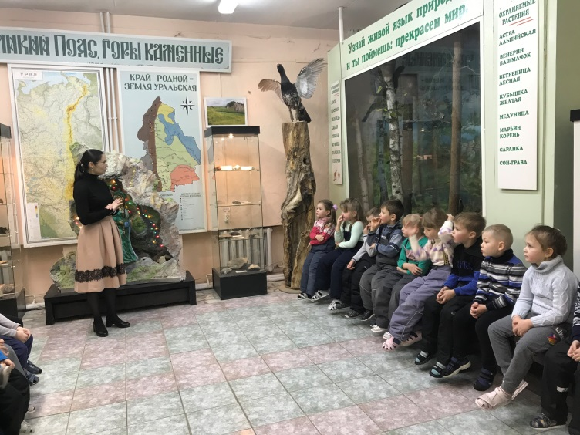 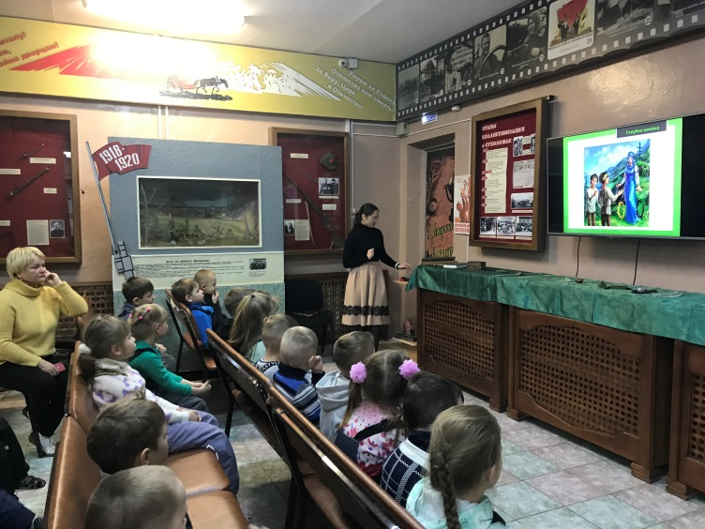

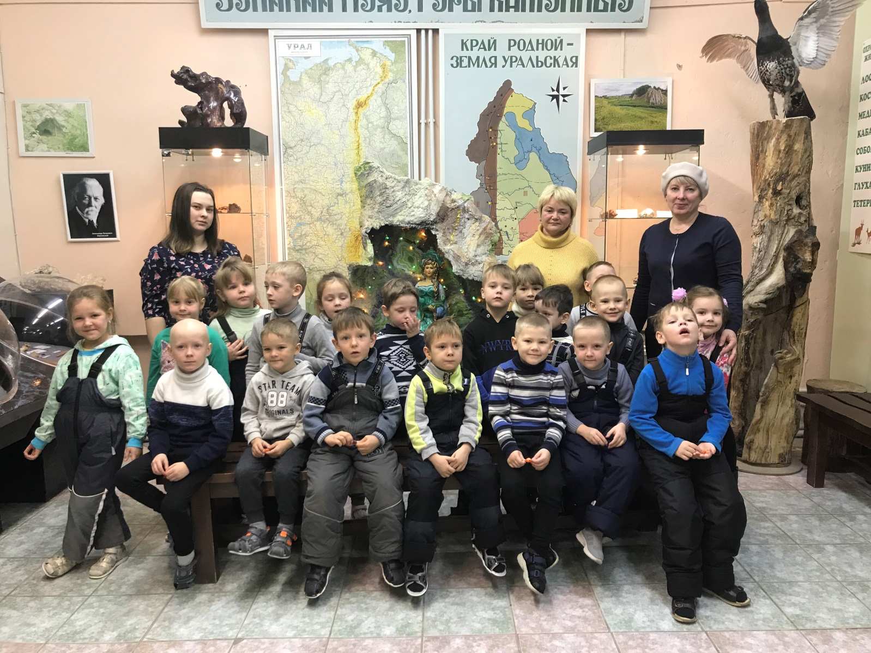

Учитель – логопед: Олтаржевская Н.В.